23 agosto
San Flavio
Vescovo dei VI secolo
Dal marzo all'agosto, nei mesi di primavera e d'estate, il nome di Flavio ricorre nel Calendario cinque volte. Quello di oggi è l'ultimo, non nella storia, ma per ordine di data. Il nome di Flavio, latino, indicava, in origine, una persona dai capelli biondi, o, meglio, giallo fuoco. Più tardi passò a designare intere famiglie, o gentes, come quella dalla quale uscirono tre Imperatori, Tito, Vespasiano e Domiziano.
Non si sa molto su questo San Flavio, che fu il quindicesimo vescovo di Rouen, in Francia, avendo retto il pastorale tra il 529 ed il 544. Si sa che partecipò ai due concili tenuti ad Orléans in quegli anni, perché il suo nome figura tra quelli degli altri Vescovi francesi intervenuti. Più tardi, pare che le sue reliquie siano state accolte nel monastero di Jumièges, fondato da San Filiberto, di cui parlammo tre giorni fa.
Piuttosto scarse in complesso sono le notizie pervenuteci anche sul conto degli altri quattro Flavi.
Il primo, quello festeggiato il 10 marzo, fu uno dei quaranta martiri di Sebastia. La sua vicenda personale è stata perciò assorbita in quella del gruppo compatto dei quaranta valorosi suoi compagni agghiacciati nello stagno di Cappadocia.
Un secondo Flavio, compagno di Augusto e di Agostino, cadde Martire in Bitinia, nella persecuzione di Diocleziano, ed è festeggiato il 7 maggio.
Sempre di maggio, il 13 è ricordato il primo Flavio non Martire, Vescovo di Chalon-sur-Saône, e presente a quattro concili e al battesimo del Re Clotario Il.
Più celebre di tutti è certamente il quarto Flavio, cioè Flavio Clemente, festeggiato il 22 giugno; personaggio assai in vista della classe dirigente romana, come cristiano esemplare e Martire per la propria fede. Egli resta il più chiaro rappresentante di quella che si potrebbe chiamare la « seconda ondata » dei cristiani, i quali, dopo aver conquistato gli strati più umili della popolazione, penetrarono fin dentro le soglie del palazzo imperiale.
Perciò la festa di Flavio Clemente, il 22 giugno, può essere considerata con buona ragione il giorno onomastico di tutti coloro che ripetono il nome di Flavio.

San Filippo Benizzi
Confessore del XIII secolo

Un Ordine religioso può essere paragonato ad un albero, nato e cresciuto sul terreno della Fede e sotto la luce della Grazia. Questa figurazione si presta facilmente per il fiorentino Ordine dei Servi di Maria, che ebbe sette radici, cioè i Sette Santi Fondatori, e un tronco snello e pulito, San Filippo Benizzi.
San Filippo Benizzi nacque proprio con l'Ordine, perché vide la luce a Firenze, il 15 agosto 1233, e in quello stesso giorno, i Sette Santi Fondatori ebbero la visione della Madonna abbrunata, che li chiamava al suo servizio, per riportare tra i suoi figli la pace lungamente turbata dalle lotte tra Guelfi e Ghibellini.
Filippo nelle intenzioni dei genitori, doveva essere un medico. Perciò gli fu prima assegnato un buon maestro d'umanità, poi venne mandato a Parigi, dove gli zii Frescobaldi avevano relazioni mercantili. Dopo Parigi, Filippo frequentò l'Università di Padova, dove, nel 1253, a soli venti anni, si laureò in medicina.
Tornato nella sua Firenze, il giovane dotto, serio, benefico, esercitò per qualche tempo l'arte dei medico ma, quando poteva, usciva fuor dalle mura della città, per pregare dinanzi all'immagine della Santissima Annunziata, che si diceva dipinta da un Angiolo, nel piccolo oratorio di Cafaggio, destinato a diventare il santuario mariano di Firenze.
Incerto sulla propria vocazione, una mattina, proprio in quell'oratorio, durante la Messa, udì il sacerdote che leggeva nell'Epistola un tratto degli Atti degli Apostoli, nel quale si diceva: « Filippo, avvicinati e monta sul carro ».
Il giovane attribuì a se stesso quella chiamata. Il carro sarebbe stato il giovane Ordine dei Servi di Maria, che aveva venti anni come lui. Si presentò a San Bonfiglio Manetti, Superiore dell'Ordine, e chiese umilmente il nero scapolare.
A Montesenario, dove fece il noviziato, diede prova di grande spirito di pietà e soprattutto di profondo spirito di umiltà. Per quanto laureato, chiese di essere addetto ai più duri e mortificanti uffici.
Aveva venticinque anni, quando fu inviato, con un compagno, a Siena. Lungo la via Cassia incontrò due frati Domenicani stranieri, quali furono colpiti dalla sua grande cultura, congiunta alla più edificante modestia. A Siena, essi vollero parlare col Superiore del convento, al quale raccomandarono di non tenere più sotto il moggio una fiaccola luminosa come il giovane che per caso avevano conosciuto per via.
E posto, dai Superiori, sopra il moggio, Filippo Benizzi sfolgorò davvero per virtù e per dottrina. La sua grande pietà rifulse in alcune missioni di pace, in varie città d'Italia. Fu eletto Provinciale dell'Ordine, poi Generale e, sotto di lui, la pianta che, investita da contrastanti venti, aveva stentato a crescere, si fortificò, mise rami e fronde propagandosi anche fuori d'Italia, specialmente in Francia, dove Filippo Benizzi si recò nel 1270.
Avrebbero voluto eleggerlo anche Papa, ma egli si sottrasse, non per viltà o pigrizia, ma perché capiva che la sua opera era necessaria all'Ordine dedicato al culto della Madonna e alla pacificazione delle anime.
Continuò così la sua missione di pacificatore, fino alla morte, che lo colse a Todi, durante una sua predicazione, il 23 agosto 1285. Negli ultimi istanti egli disse: « Datemi il mio libro ». Gli fu portato il libro dell'Uffizio. Lo rifiutò. Gli fu dato il libro delle Regole. Lo allontanò, accennando a un Crocifisso. « Ecco il mio libro », disse quando lo ebbe tra le mani. Su quel libro egli aveva studiato la scienza della carità e meditato la dottrina dell'amore e la devozione per la Madonna.

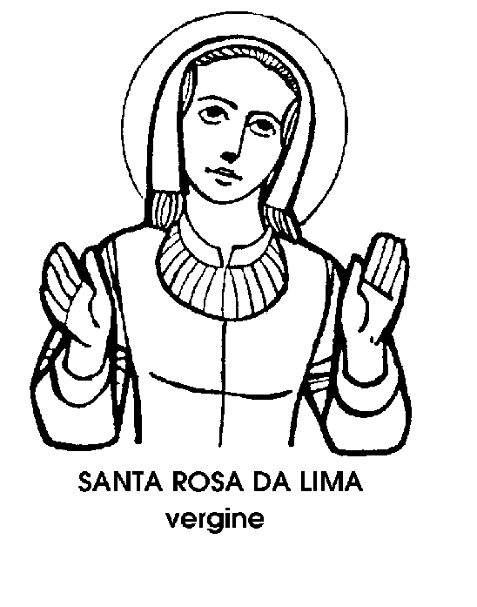
Santa Rosa da Lima
Monaca del XVII secolo

La voce del primo fiore di santità. del continente americano, la voce di Santa Rosa da Lima, oggi ricordata dal Calendario universale della Chiesa, è una voce che scuote la nostra indifferenza, anzi la nostra avversione a ogni forma di sofferenza.
L infatti una voce che dice: « 0 mio Gesù, aumentate le mie sofferenze, ma aumentate anche in me il vostro divino amore ».
E' una voce che si leva da una terra generosa e tribolata: da quel Perù, quasi leggendario per le sue ricchezze che, dopo la distruzione dell'Impero degli Incas, era stato considerato dagli Europei paese di preda e di strage, prodigo di facili tesori e di sanguinoso dominio.
Santa Rosa fu spagnola di discendenza, ma americana di nascita. In lei, dunque, fu anticipata la simbolica pacificazione tra l'avidità degli uomini e la generosità della terra; tra il mondo antico e quello nuovo, che dopo i secoli dello sfruttamento coloniale si sarebbero faticosamente fusi in una nuova civiltà, fondata sul comandamento cristiano, Nell'ancora insanguinato Perù, Rosa da Lima fu Santa di sofferenza, e in questa indicò l'unica via della redenzione cristiana. Anche il suo nome di battesimo, quello gentile e delicato di Isabella, venne mutato in Rosa, il nome del fiore vermiglio di colore e acuto di spine.
Fin dalla fanciullezza, ebbe come modello e ideale un'altra innamorata dei sangue: Santa Caterina da Siena, anch'essa sofferente con Gesù fino al punto di rivivere nella propria carne le piaghe della Passione.
E fin da bambina, Rosa inflisse continue mortificazioni alla propria vanità, al punto di tormentarsi i suoi begli occhi, troppo ammirati; di ferirsi le mani, troppo fini e delicate. Quando la malattia e il bisogno bussarono alla sua casa, la devota fanciulla fu l'instancabile soccorritrice dei propri genitori, che curò nelle infermità e aiutò nelle ristrettezze, vendendo i fiori del giardino.
A vent'anni indossò l'abito del Terz'Ordine di San Domenico, e pur seguitando a vivere nella famiglia, ai margini della vita fastosa della capitale coloniale spagnola, Rosa da Lima visse nell'austerità degna del più rigoroso asceta, nella solitudine del più isolato eremita. Nell'età in cui le giovani delle famiglie cittadine sognavano la vita elegante e un matrimonio prestigioso, Rosa mortificava la carne con i digiuni, col cilicio, con frequenti flagellazioni. Viveva isolata, in una celletta in fondo al giardino, riposando su un letto durissimo, la testa appoggiata sul legno. Nel caldo clima tropicale, le zanzare che tormentavano il suo volto apparivano come un'aureola di penitenza, offerta al Signore per la salvezza e la conversione di tanti infelici.
La città convenzionalmente devota, le autorità religiose, gli stessi confessori, furono quasi scandalizzati dalla condotta della reclusa volontaria. Non le furono risparmiate critiche e maldicenze. Rosa seguitava a pregare, ripetendo l'invocazione che compiutamente definisce il suo eroismo: « 0 mio Gesù, aumentate le mie sofferenze, ma aumentate anche in me il vostro divino amore ». E quell'amore che aumentava a dismisura, nell'inasprirsi delle sue pene, quell'amore che dapprima scandalizzò i suoi concittadini, presto trascinò e commosse tutto il paese.
Dopo la sua morte, avvenuta a soli trentun anni, nel 1617, tutta la città di Lima si ritrovò attorno al feretro della giovane terziaria domenicana, riconosciuta come il più bel fiore del Perù, prima Santa del Nuovo Mondo, e Patrona dell'intero continente dell'America Latina.

